### 控制着字体随着相机的角度的移动而移动

Author:Hailin Jin

Date:07/26/2021

1. 需求分析

导航的立方体小窗口有12345678，8个数字，当旋转立方体字体没有正对

屏幕，导致用户无法清晰的判断其对应的点。

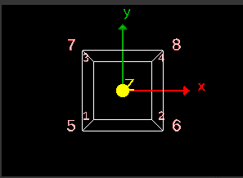

想要不管立方体怎么旋转，1-8这个八个数字都正对着屏幕。

1. 功能说明

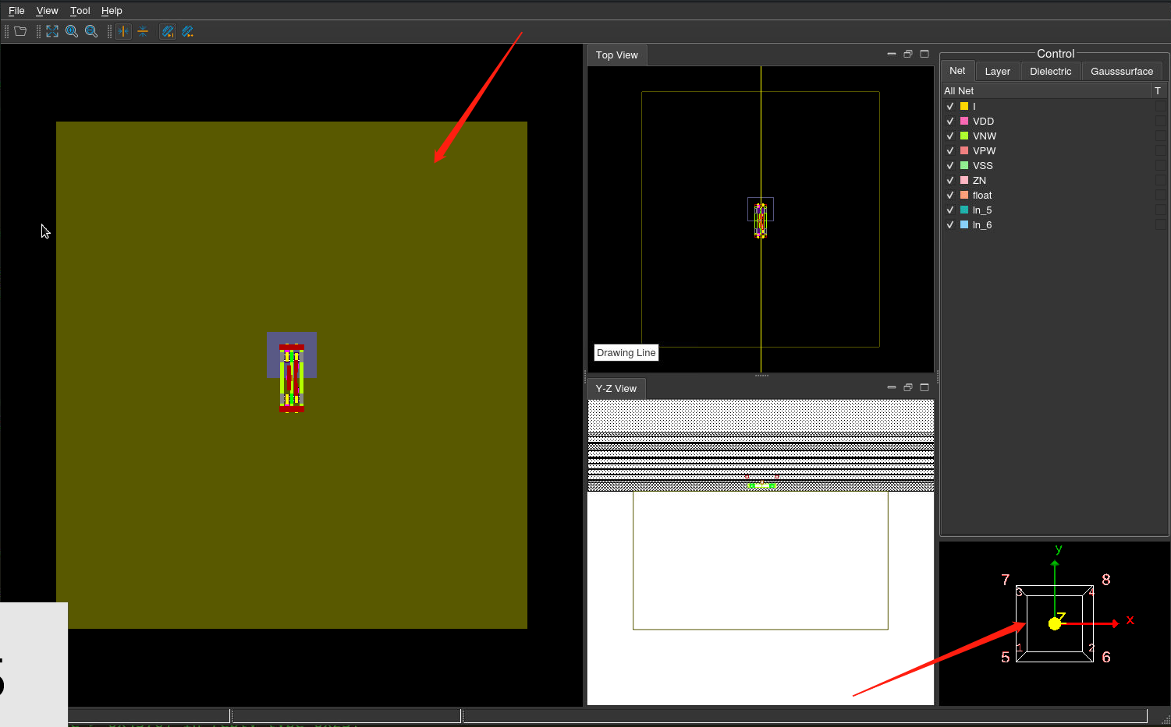

不管是旋转大窗口还是小窗口，数字字体都是朝着屏幕。

1. 使用和测试方法

gxviewer -g gcapFile打开测试用例，鼠标左键旋转大的3D图形或小的导航小的立方体，

发现数字随着立方体旋转。

1. 测试结果

开发本地测试未发现问题